Hyper-V

A virtuális gépekhez beállítottam **2GB** memóriát

Létrehoztam két NTFS partíciót. Az első~**20 GB**, a második~**10 GB** méretű. A feltelepített rendszerben az első C:, a második M: azonosítóval elérhető.

Rendszergazda jelszónak beállítottam az „**Admin1234**”-et.

A gép neve **S01**

A gép IP címe: **192.168.20.100**

Az alhálózati maszk a C osztályú címeknél alapértelmezett

Alapértelmezett átjáró: **192.168.20.1**

DNS kiszolgáló: **192.168.20.100**

Telepítem a DNS szerver szerepkört.

Létrehozok egy új tartományt egy **új erdőben**.

Az erdőszintű gyökértartomány teljesen minősített tartományneve **T01.local**.

A szerveren egységesen jelszónak a **Passw0rd** szót használom.

Létrehozok három szervezeti egységet:

**Marketing**

**Boss**

**Sales**

Hozzon létre öt felhasználót a megfelelő szervezeti egységen belül:

**Cement Elek (cemente), aki főnök (boss).**

**Gipsz Jakab (gipszj), aki kereskedő (sales)**

**Gipsz Jákob (gipszj2), aki kereskedő**

**Beton Hugó (betonh), aki marketing szakértő**

**Aszfalt Kata (aszfaltk), aki marketing szakértő**

Az újonnan létrehozott felhasználók nem lesznek rendszergazdák.

Bejelentkezési időt állítok nekik **reggel 6** és **este 8** között.

a felhasználókat beletettem a megadott csoportjaikba.

A hatókör neve l **helyi**. A hozzá tartozó beállítások:

IP-címet a **192.168.20.10 és a 192.168.20.90** címek között osztottam.

A főnök kivételével az újonnan létrehozott felhasználóknak **nincs lehetőségük** a kliens számítógépen a képernyő felbontását és az asztal hátterét módosítani.

Létrehoztam az M: partíción egy **Home** mappát, amin belül minden felhasználónak saját személyes munkamappája van. A kliensre bejelentkezve ez H: meghajtóként automatikusan elérhető. A felhasználók egymás mappáiba nem tudnak belépni.

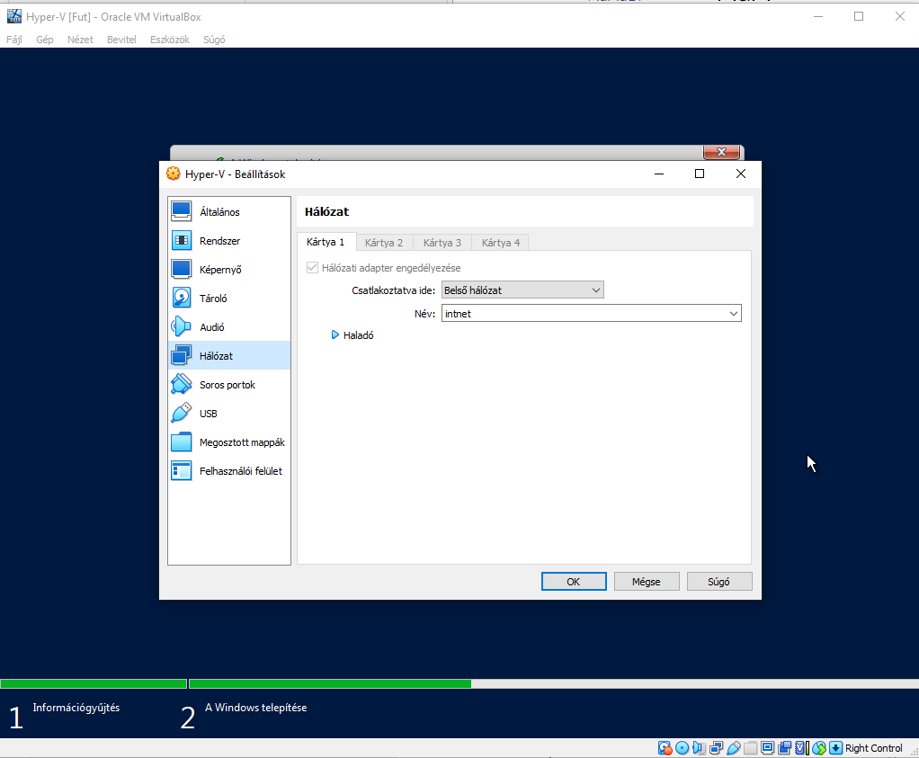

Beállítottam belső hálózatra.

